体験入部参加を希望される中学生ならびに保護者の皆様

野球部顧問

第二回・第三回中学生体験入部に関するお知らせ

以下の予定で令和7年度田無高校野球部第二回・第三回中学生体験入部を実施いたします。

今後とも、田無高校野球部の活動にご理解とご協力をお願い申し上げます。

（１）日時

　　　第二回：2025年10月25日(土)　時間調整中　＜同日に学校説明会があります＞

　　　第三回：2025年11月24日(祝)　13時～15時（予定）

　　　　※集合時刻等は追ってホームページに記載いたします。ご確認の程よろしくお願いいたします。

　　　　※更衣場所は用意しますが、円滑な進行のため着替えた状態でご来校頂けたら幸いです。

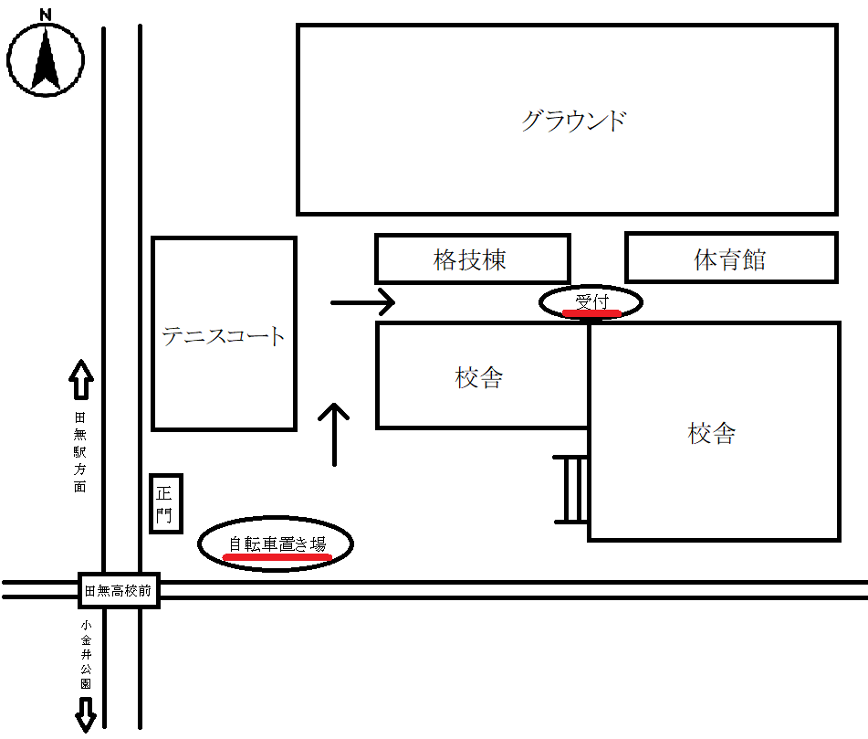

（２）場所

　　　田無高校グラウンド

　　　正門から入り、受付までお越しください。

（３）服装

　　　野球ができる服装（ジャージ可）

　　　　※可能ならばユニフォーム

（４）持ち物

　　　野球道具（グローブ・スパイクなど）

　　　帽子　タオル　水筒・飲み物

（５）雨天時の対応

　　　中止もしくは見学会に変更します。

　　　（中止の連絡はホームページにて行う予定です）

（６）その他

　　・ご来校の際は徒歩・自転車もしくは公共交通機関をご利用くださいますようお願い致します。

　　　（本校へのアクセス方法についてはホームページをご確認ください）

・当日限りの傷害保険への加入をお願いしております。受付時に加入料（100円）をご用意ください。また参加同意書の提出にご協力お願いいたします。

・お問い合わせについては学校宛までお願いいたします。

　　　　　　　　　　　　　　　　　　　　　　　　　　　　　　　　　042-463-8511　担当：小森